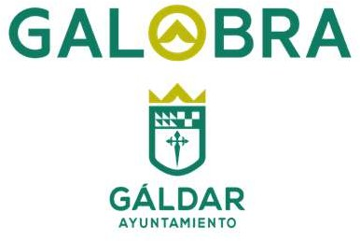
Galobra, S.A.U.
Crta. General Km 30 (Edificio Piscinas Municipales)
35488 San Isidro - Gáldar Tfno.: 928 55 13 04, Fax: 928 55 13 05
administracion@galobra.es

ACTUALIZADO 10/03/2026

DECISIONES DE DESISTIMIENTO Y RENUNCIA DE CONTRATOS

Al objeto de dar cumplimiento a los Indicadores de la Ley Canaria de Transparencia (Ley 12/2014, de 26 de diciembre) en su apartado 12. Contratos, 12.9 Contratos Formalizados, Relación de contratos resueltos. Decisiones de desistimiento y renuncia, se pone en conocimiento de la ciudadanía de Gáldar y del público en general, que en la subcategoría:

- 1157: Relación de contratos resueltos. Decisiones de desistimiento y renuncia

No existe actividad o información acerca de esta obligación, pudiendo utilizar la ciudadanía los medios legalmente establecidos para ejercer su derecho de acceso a la información pública.

